Laboratório de Tecnologia em Híbridos e Compósitos
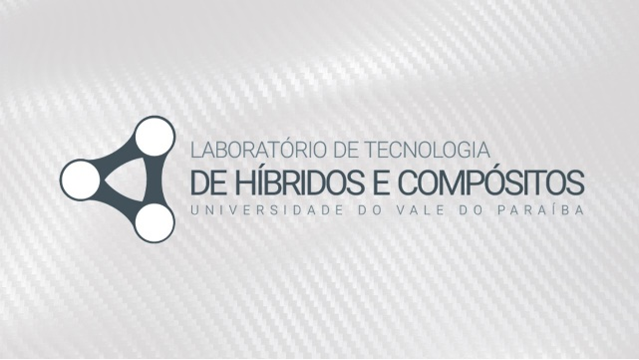

Mestrandos:
Aline Cristiane de Oliveira Silva
William Roberto da Silva Santos
Luiz Felipe Peruchi de Godoy Guidugli

Iniciação científica:
Carlos Omizollo Wittcinski – Graduando em Engenharia Aeronáutica e Espaço
Gabriel Costa Bustamante – Graduando em Engenharia Aeronáutica e Espaço
Guilherme Nonato Matias – Graduando em Engenharia Química
Luiz Fernando Pimenta Gonçalves – Graduando em Engenharia Aeronáutica e Espaço
Thainara Alves Gouvêa – Graduando em Engenharia Biomédica
Thais Pesente Zanin – Graduando em Engenharia Aeronáutica e Espaço
Verônica Fiorin Arruda – Graduando em Engenharia Aeronáutica e Espaço

Programa:
Pós Graduação em Processamento de Materiais (PPGPM)

Responsáveis: Profª Drª Erika Peterson Gonçalves
Contatos: (12)3947-1142 - erika@univap.br

Grupo de Pesquisa cadastrado no CNPq:
Grupo de Pesquisa em Processamento e Aplicações de Materiais – GPAM (http://dgp.cnpq.br/dgp/espelhogrupo/5770926363291619)
O laboratório com atuação na pesquisa e desenvolvimento na área da ciência e tecnologia dos materiais híbridos e compósitos. Aberto a parcerias com empresas privadas e industrias que buscam o desenvolvimento de produtos e processos.
Os desenvolvimentos realizados abrangem aplicação nas áreas, aeronáutica, mecânica, automobilística, construção civil, farmacêutica e biomédica (equipamentos, próteses e implantes).

O grupo de pesquisa recebe graduandos das engenharias e mestrandos do Programa de Mestrado Profissional em Processamento de Materiais.

TÉCNICAS E METODOLOGIAS APLICADAS

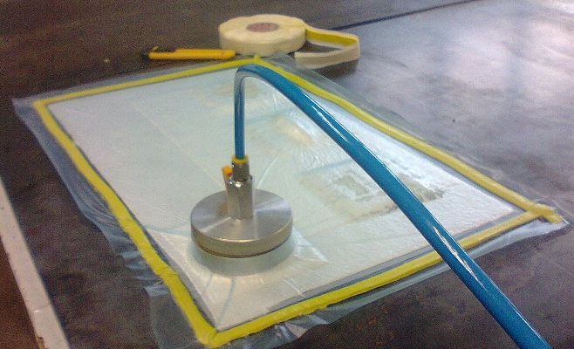
Legenda: Laminação por Vacuum Bag

Legenda: Eletrofiação

CARACTERIZAÇÕES
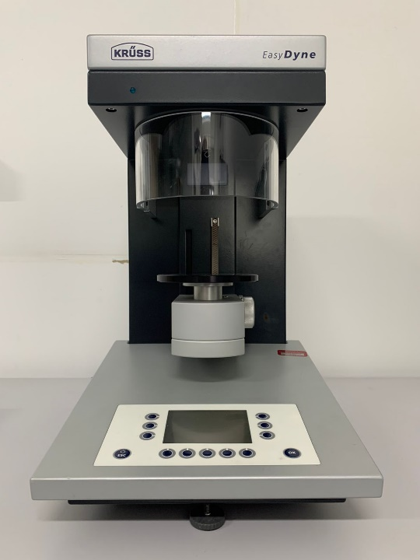
Tensiômetro de força Easy Dyne – K20 (KRUSS)
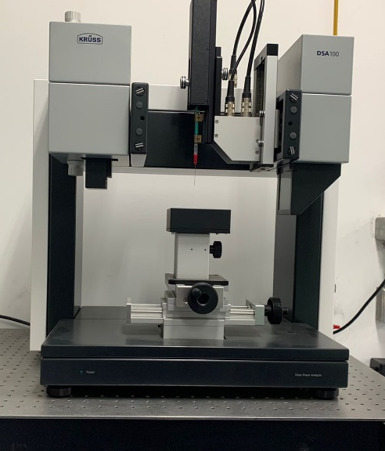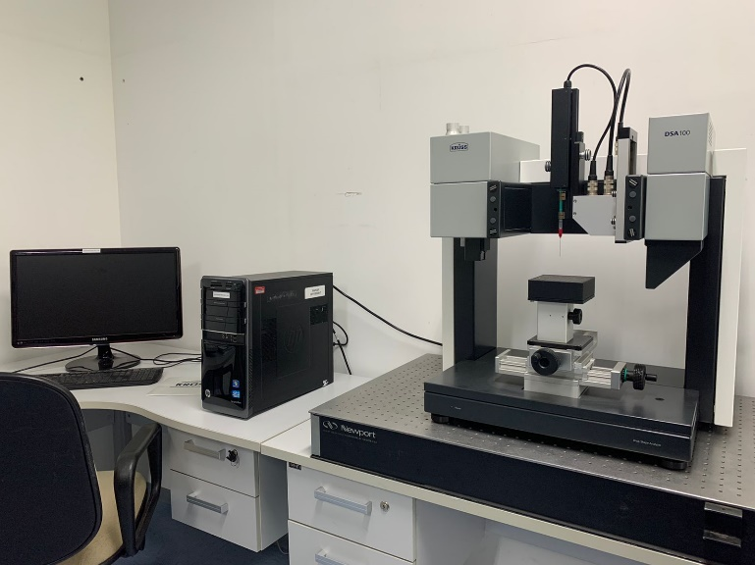
Goniômetro KRUSS: Drop Shape Analyser DAS 100 (Kruss)

ESPECTROFOTOMETRO
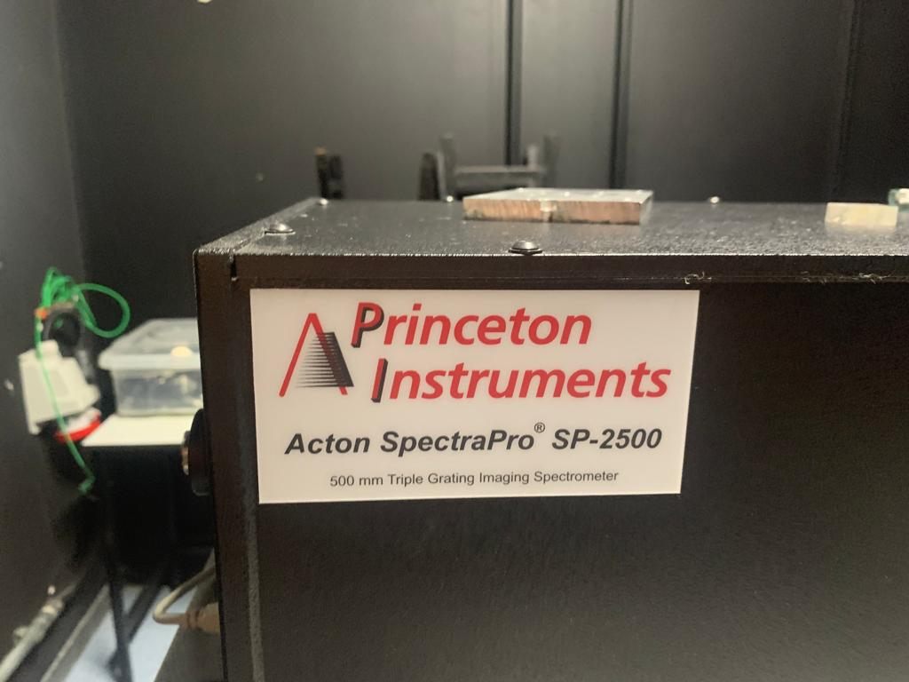
Optical Emission Spectroscopy (OES): Acton Spectra Pro SP 2500 (Princeton Instruments)

MATERIAIS PRODUZIDOS
Legenda: Nanofios de PAN (esquerda); Nanofios de PANox (direita)

Legenda: Nanopartículas cerâmicas com diversificadas formas

